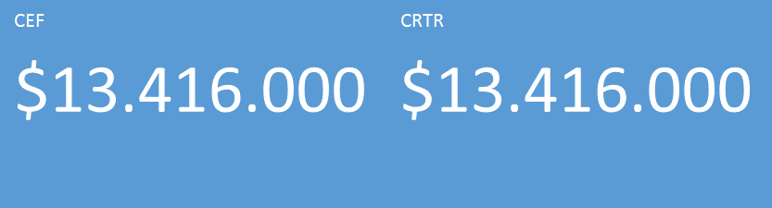

**VALOR ACUMULADO**

La administración del valor acumulado le ayuda a cuantificar el rendimiento de un proyecto. Compara los costos y las programaciones para una línea de base para determinar si el proyecto progresa.

Si el aspecto de los gráficos no es correcto, asegúrese de que ha establecido una línea de base, ha asignado los costos a tareas o recursos, y ha introducido el progreso.

VALOR ACUMULADO EN EL TIEMPO

El valor acumulado del proyecto basado en la fecha de estado. Si el costo real (CRTR) es superior al valor acumulado (CPTR), el proyecto está por encima del presupuesto. Si el valor planeado (CPTP) es mayor que el valor acumulado, el proyecto está atrasado respecto a la programación.

VARIACIÓN EN EL TIEMPO

Variaciones de costo y calendario para el proyecto basadas en la fecha de Estado. Si el CV es negativo, el proyecto es más de lo presupuestado. Si el VP es positivo el proyecto está retrasado con respecto a la programación.

ÍNDICES EN EL TIEMPO

Índices de rendimiento de costo y programación para el proyecto basados en la fecha de estado. Cuanto mayor sea el índice de rendimiento, más avanzado en la programación y el ahorro de costos estará el proyecto.

Más información sobre el valor acumulado